COTIZACIÓN – PAQUETE EJECUTIVO GRUPAL
DESIERTO DE LA TATACOA & PLAYA JUNCAL
Dirigido a: Acudientes del grado 10°
Institución: Colegio Julio César Sánchez
Presentado por: Turismo Guacana
👥 Aplica para grupos mayores a 30 personas
Valor por persona: 💰 $170.000
(Válido para temporada baja)
tarifa sujeta a cambios
Operador: TURISMO GUACANA
RNT N.º 164052

📍 Itinerario
- Llegada al municipio de Villavieja, visita al Parque Principal Santander.
- Visita al Museo Paleontológico.
- Desplazamiento e ingreso al sector desértico de la Tatacoa, con acompañamiento de guía especializado.
- Desayuno típico.
- Recorrido por el desierto:
  - Sendero Cusco (Desierto Rojo),
  - Zona de Los Hoyos,
  - Sendero Gris.
- Ingreso a zona de selfies.
- Visita a piscina natural de agua mineral El Oasis.
- Salida con destino al Parque Acuático Playa Juncal.
- Almuerzo.
- Tarde libre para disfrutar del parque, que incluye:
  - Piscina con olas,
  - Tobogán Kamikaze,
  - Río lento,
  - Chorros de agua,
  - Parque acuático infantil.
- Parada para cena (no incluida).
- Feliz regreso a casa.

✅ Incluye
- Transporte en servicio turístico
- Seguro de viaje
- Desayuno
- Guía turístico especializado en desierto
- Ingreso a zona de selfies
- Ingreso al Parque Acuático Playa Juncal
- Almuerzo
- Acompañante de turismo por parte de la empresa

❌ No incluye
- Alimentos en carretera
- Cena
- Gastos no especificados en el plan
✨ Turismo Guacana
🌿 Vive, ríe y viaja con nosotros 🚌💚

- TENER EN CUENTA: en caso de aceptar la cotización realizar el envío de la siguiente información: nombres completos, tipo de documento, número de identificación, fecha de nacimiento y hacer un abono inicial del 25%, cinco días antes del viaje debe de estar pago total.
Información para transacción:

Luis Alberto Duarte Molina C.C. 79.538.678
Cuenta de ahorros Bancolombia | 38475725821
NEQUI / DAVIPLATA | 311 5815159

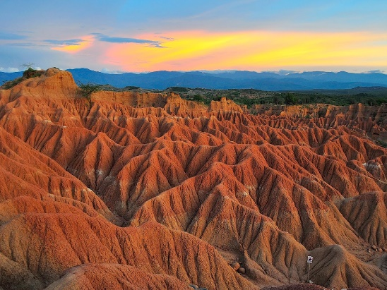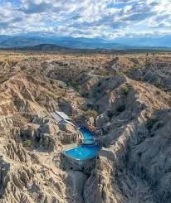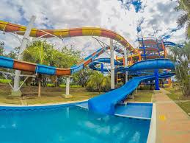

Cotización realizada por Turismo Guacana,

Luis Alberto Duarte Molina.

